高中生成绩信息管理系统

开发环境：VS 2019+ NET 5 RunTime Windows

架构设计：

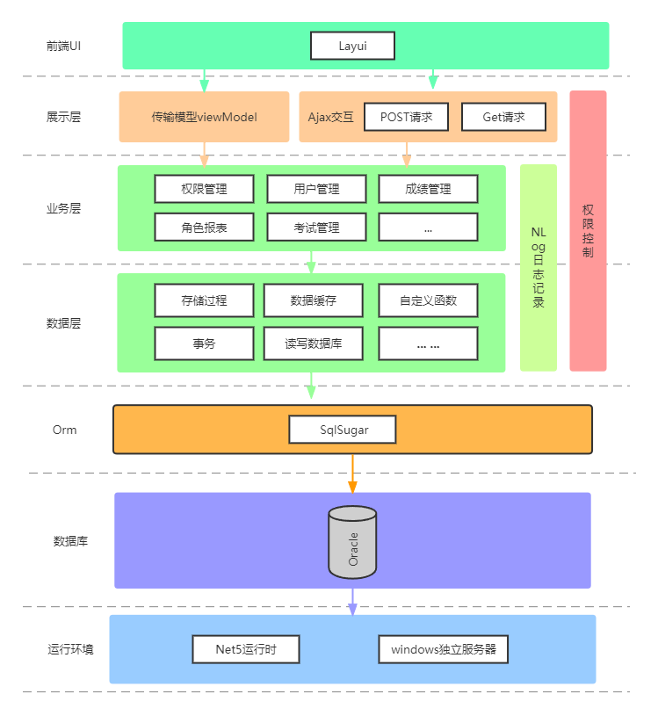

前端框架：layUI

采用标准三层架构设计 ，最上层是UI，中间是业务和数据层，这三层之间通过接口隔离，底层与数据库交互采用国产ORM框架 SqlSugar，数据库开发使用Oracle 11g；

其中数据层可能不会像上图那么多复杂功能，最多是读写和事务；

日志组件采用NLog，配置项采用json格式的配置文件；

以下是数据库设计ER图

